
本科毕业设计

基于Java的员工薪资管理系统设计与实现

院部名称 | 信息工程学院
姓 名
学 号
专 业 | 软件工程
届 别
指导教师 | 王丽娟

2026年3月12日
基于Java的员工薪资管理系统设计与实现
摘要中不能用“了”，去掉“了”
摘要：随着企业数字化转型的不断深入，传统的人工薪资核算模式逐渐暴露出效率低下、数据易出错且流程繁琐等弊端，难以满足现代企业高效的人力资源管理需求 。为了提升企业薪资管理的准确性、透明度与整体效能，本文设计并实现一款基于Java的员工薪资管理系统 。该系统采用B/S架构 ，后端基于Java语言与轻量级的SpringBoot框架进行开发，前端采用Vue框架构建交互界面，底层数据存储选用MySQL数据库 。针对企业实际业务场景，系统划分了员工、部门经理与系统管理员三大用户角色 ，实现员工基本信息管理、考勤请假审批、绩效评分管理、系统公告发布，以及核心的薪资自动化核算（涵盖薪资项配置、个税社保自动计算、工资条生成等）等功能模块 。经过系统的黑盒与功能测试 ，各项指标均达到预期要求。本系统的投入运行能有效替代传统手工操作，大幅降低HR及财务人员的工作负担与计算误差，同时为企业管理层提供可靠的数据支撑，具有一定的实用价值。
关键词：薪资管理系统；Java；SpringBoot；Vue；MySQL
Design and Implementation of a Java-Based Employee Salary Management System（按中文摘要修改）
Abstract:With the continuous deepening of enterprise digital transformation, the traditional manual salary accounting model has gradually exposed drawbacks such as low efficiency, high data error rates, and cumbersome processes, making it difficult to meet the efficient human resource management needs of modern enterprises. To improve the accuracy, transparency, and overall efficiency of enterprise salary management, this paper designs and implements a Java-based employee salary management system. The system adopts the B/S architecture, with the backend developed based on the Java language and the lightweight SpringBoot framework, the frontend built using the Vue framework for interactive interfaces, and the MySQL database selected for underlying data storage. Tailored to actual business scenarios, the system divides users into three major roles: employees, department managers, and system administrators. It implements functional modules including employee basic information management, attendance and leave approval, performance scoring management, system announcement publishing, and the core automated salary calculation (covering salary item configuration, automated tax and social security calculation, payroll generation, etc.). After systematic black-box and functional testing, all indicators meet the expected requirements. The operation of this system can effectively replace traditional manual operations, significantly reducing the workload and calculation errors of HR and financial personnel, while providing reliable data support for enterprise management, demonstrating high practical value and economic benefits.
Keywords: Employee Salary Management System; Java; SpringBoot; Vue; MySQL; B/S Architecture

目录
1 绪论 1
1.1 研究背景和意义 1
1.1.1 研究背景 1
1.1.2 研究意义 1
1.2 国内外文献综述 2
1.3 研究的主要内容和方法 3
1.3.1 研究内容 3
1.3.2 研究方法 4
1.4 相关技术介绍 4
1.4.1 JAVA语言介绍 4
1.4.2 MySQL数据库介绍 5
1.4.3 SpringBoot介绍 5
1.4.4 Vue介绍 5
2 系统分析 6
2.1 可行性分析 6
2.1.1 经济可行性 6
2.1.2 技术可行性 6
2.1.3 社会因素可行性 6
2.2 需求分析 7
2.2.1 功能需求分析 7
2.2.2 性能需求分析 9
3 系统设计 10
3.1 系统结构设计 10
3.2 功能模块设计 10
3.3 数据库设计 12
3.3.1 数据库概念设计 12
3.3.2 数据库逻辑设计 13
4 系统实现 15
4.1 管理员功能的实现 15
4.1.1 登录功能的实现 15
4.1.2 发布公告功能的实现 15
4.1.3 密码修改功能的实现 16
4.2 员工功能的实现（补充功能、太简单） 17
4.2.1 员工主界面的实现 17
5 系统测试 18
5.1 测试目的及方法 18
5.2 测试用例 18
5.3 测试结论 19
结论 20
参考文献 21
致谢 22

1 绪论

1.1 研究背景和意义

1.1.1 研究背景
随着信息技术的飞速发展和企业数字化转型的深入，企业资源规划（ERP）系统已成为现代企业管理的核心工具。薪资管理作为人力资源管理中最关键、最敏感且数据量最大的环节，其效率和准确性直接影响着企业的运营成本与员工满意度。然而，当前许多中小企业在薪资管理方面仍存在明显的滞后性。结合行业调研与相关文献分析，现有的传统管理模式主要面临以下核心痛点：
首先，操作界面不够直观，用户体验较差。传统系统或基于Excel的手工管理模式，缺乏人性化的交互设计，导致财务与HR人员在进行复杂的薪资核算时操作繁琐，学习成本高。其次，信息更新不够及时。在人员流动频繁、社保政策调整或考勤数据变动时，传统方式往往存在数据孤岛，难以实现信息的实时同步与共享，导致管理层无法及时掌握人力成本动态。最后，功能设计不够完善。面对日益复杂的薪酬结构（如基本工资、绩效、奖金、津贴、个税抵扣等多元组合），简单的计算工具难以应对自动化、智能化的处理需求，且缺乏有效的权限控制与数据安全保障机制。基于Java技术构建员工薪资管理系统，通过信息化手段实现薪资计算的自动化与规范化，已成为企业提升管理效能的必然选择。

1.1.2 研究意义
在企业数字化发展进程中，薪资管理是人力资源管理的核心环节，传统人工核算模式存在效率低、易出错、流程繁琐等问题，且难以实现多角色协同管理与数据高效追溯，既增加人力成本，也降低薪资管理透明度与员工体验。
本研究基于Java、SpringBoot、Vue技术开发员工薪资管理系统，适配员工、部门经理、管理员多角色需求，实现薪资核算、考勤审批、绩效管理等功能的数字化、自动化。系统不仅能替代人工操作，提升薪资管理效率与准确性，还能实现数据统一管理与多维度统计，为企业决策提供数据支撑，同时通过薪资查询、异议申诉等功能提升员工体验。此外，分级权限与日志审计保障了数据安全，本系统的开发也为计算机技术在企业人力资源管理领域的应用提供实践参考，具有重要的实际应用价值。

1.2 国内外文献综述（补充参考文献引用）
金江在2025年发表的《基于Java的员工薪资管理系统设计与实现》中指出，传统手工薪资管理存在效率低下、数据易出错及统计分析困难等痛点，通过构建基于Java的自动化管理系统，实现了员工信息管理、薪资自动计算及报表生成的一体化，为该课题构建全流程自动化的薪资处理机制提供了基础架构参考。原润萍在2019年发表的《基于人力资本理念的现代化煤矿企业员工的薪资管理》中，从管理理论高度提出，薪资管理不应仅局限于工资发放，更应体现人力资本的价值。她建议制定明确的绩效考核与激励办法，这为本系统设计灵活的绩效工资模块提供了理论依据。刘柠新在2019年发表的《基于JavaWeb人力资源管理系统的设计与实现》中，详细探讨了利用B/S架构降低企业运维成本的优势，并实现了包括薪酬管理在内的多人力资源模块协同，为本系统采用Web架构提供了成熟的路径参考。
夏从焱在2022年发表的《一个IT企业人力资源管理系统的设计与实现》中，针对IT企业人员结构复杂（含临聘人员）的特点，采用了微服务架构进行系统设计，并引入了智能调配与评估功能，这为本系统应对复杂用工场景下的薪资分类管理提供了架构参考。张学芹在2024年发表的《基于Java的学生请假管理系统设计与实现》中，重点解决了请假流程的数字化与统计问题。考勤与请假数据是薪资计算的重要扣减依据，该文献为本系统设计精准的考勤薪资联动逻辑提供了逻辑支撑。毛天宇、王星宇等人在2023年发表的《面向Java语言生态的软件供应链安全分析技术》中，深入分析了Log4j2等漏洞对Java生态的影响，强调了软件供应链安全的重要性，为本系统在开发过程中规避第三方组件安全风险提供了警示与检测思路。毛祥煜、施游堃等人在2025年发表的《Java第三方库依赖冲突自动化修复框架》中，提出了DCSolver框架以解决Java项目中复杂的依赖冲突问题。这对于本系统集成多个第三方库（如报表工具、数据库连接池）时保持系统构建的稳定性具有重要的技术指导意义。
Lee D,Shin J,Lee S等通过具体案例分析了Web端应用在整合考勤数据与薪资计算中的关键作用，指出自动化数据同步能显著降低人为错误，为该系统设计考勤-薪资自动关联模块、实现数据互通提供了业务流程参考。
国内文献的现实意义在于，不仅涵盖了从通用企业到特定行业（如煤矿、IT、科研院所）的薪资人事管理需求，还深入到了系统底层的依赖安全与漏洞分析技术，实现了“业务+技术”的双重覆盖。这为本系统在符合中国国情（如复杂的人事档案与绩效逻辑）的同时，保障底层代码安全提供了坚实基础。国外文献则在系统的可用性评估与Web化设计方面提供了量化评价的视角。
综上所述，本课题将借鉴国内文献的方法，采用Java Web技术栈，构建一个功能完备且安全可靠的员工薪资管理系统。

1.3 研究的主要内容和方法

1.3.1 研究内容
本课题将依据软件工程标准流程，设计并实现一个基于B/S架构的员工薪资管理系统。系统后端采用Java语言及Spring Boot框架，前端采用HTML/CSS/JavaScript（或Vue.js），数据库选用MySQL。系统核心用户角色分为“员工”和“管理员”，具体研究内容包含以下功能模块的设计与实现：
1.登录模块：实现系统的安全准入。支持用户名/工号与密码的校验，集成图形验证码以防止恶意攻击。根据登录用户的角色（普通员工或管理员）自动跳转至相应的操作界面，并利用拦截器技术防止未登录用户的非法访问。
2.部门岗位模块：实现企业组织架构的数字化管理。管理员可对公司部门进行增删改查操作，并在部门下设置相应的岗位。该模块是薪资定级的基础，支持为不同岗位设定基本薪资范围。
3.员工信息管理模块：建立电子化的员工档案库。支持录入和维护员工的基本信息（姓名、性别、身份证号、联系方式等）、职位信息（所属部门、岗位、入职时间）以及财务信息（银行卡号）。支持数据的批量导入与导出，确保信息的及时更新与查询。
4.薪资管理模块：这是系统的核心业务模块。研究内容包括：
（1）薪资项配置：支持自定义薪资结构，如基本工资、绩效奖金、加班费、全勤奖等。
（2）自动计算：结合考勤数据（迟到、早退、请假等）与预设的薪资规则，自动计算应发工资。
（3）税费处理：内置最新个税算法与社保公积金计算逻辑，自动计算扣除项。
（4）工资发放与历史记录：生成月度工资表，支持工资单的确认与发布，并归档历史数据供追溯。
5.系统权限管理模块：基于RBAC（基于角色的访问控制）模型设计。实现管理员与普通员工的权限隔离，确保普通员工仅能查看个人信息与薪资，而管理员拥有系统配置与全员管理的权限，保障数据安全。
6.个人信息模块：提供员工自助服务功能。员工可登录系统查看个人档案、查询历史工资条明细、修改个人登录密码等，提升系统的透明度与员工满意度。

1.3.2 研究方法
本平台结合实际情况，对其进行了深入研究和探讨，所采用的研究方法是文献研究法和调查法。具体内容如下：
1.文献研究法：通过中国知网、IEEE Xplore、万方数据库等平台，查阅国内外关于Java Web开发、薪资管理系统设计、数据库优化及网络安全的相关文献。深入分析现有系统的优缺点与技术瓶颈，为本系统的架构选型、功能规划及算法设计提供理论依据。
2.调查法：通过查阅行业报告和对典型中小企业HR与财务人员的业务流程调研，明确日常薪资核算中的痛点（如考勤统计繁琐、个税计算复杂、纸质工资条发放效率低、历史数据追溯难等）。同时进行竞品分析，参考市场上成熟的薪资软件（如钉钉智能薪酬、北森等）的交互设计与功能布局，基于调研结果，梳理出本系统必须具备的核心功能清单（如一键算薪、工资条自助查询、Excel批量导入导出），确保系统功能紧贴实际业务需求，具有高度的实用性。

1.4 相关技术介绍（补充参考文献引用）

1.4.1 JAVA语言介绍
Java是一门主流的面向对象编程语言，拥有跨平台的核心优势，依托自身的虚拟机实现了一次编写到处运行的特性，能够适配不同操作系统的部署环境，满足企业管理系统的实际应用需求。本系统选用Java作为核心开发语言，其封装、继承、多态的核心特性，能实现薪资管理系统各业务模块的规范化开发，有效提升代码的复用性和可维护性。Java具备完善的异常处理机制，搭配丰富的原生类库，可高效实现薪资计算、数据校验、权限控制等系统核心业务逻辑。同时其强类型的语言特性，能从代码编写层面降低出错概率，保障系统运行的稳定性，是企业级管理系统开发的优选语言。

1.4.2 MySQL数据库介绍补充参考文献引用
MySQL是一款开源的关系型数据库管理系统，以轻量级、高性能、易部署的特点，被广泛应用于各类中小型系统开发。本系统采用MySQL作为数据存储核心，可通过结构化的数据表设计，清晰存储员工信息、薪资数据、考勤记录、绩效评分等各类业务数据，完美适配系统的结构化数据存储需求。MySQL全面支持SQL标准语法，能快速实现数据的增删改查操作，其自带的索引机制可大幅优化数据查询效率，满足薪资统计、员工信息检索等高频数据操作需求。同时MySQL具备完善的事务处理能力，能保障薪资发放、数据修改等操作的原子性与一致性，开源特性也有效降低了项目的开发成本。

1.4.3 SpringBoot介绍
SpringBoot是基于Spring框架开发的轻量级后端开发框架，以约定优于配置为核心设计理念，通过自动配置机制，省去了传统Spring项目繁琐的配置流程，大幅提升项目的开发和部署效率。本系统采用SpringBoot搭建后端服务架构，其内置的服务器可实现项目的快速部署和运行，无需额外进行服务器配置。框架集成的各类组件可简化数据库操作，减少冗余代码的编写，高效实现数据的交互操作。同时SpringBoot支持统一的异常处理和日志管理，能对系统运行中的各类问题进行及时监控和处理，可快速构建稳定、高效、可维护的后端接口，适配薪资管理系统核心业务逻辑的开发需求。

1.4.4 Vue介绍
Vue是一款渐进式的前端开发框架，以轻量、易上手、组件化开发为核心特点，是当前Web前端开发的主流技术之一，适用于构建各类交互式的Web界面。本系统采用Vue开发前端页面，通过组件化的开发方式实现系统页面的模块化拆分，有效提升代码的复用性，便于后续的页面维护和功能拓展。Vue的双向数据绑定特性，能实现页面数据与后端接口数据的实时同步，提升用户的操作体验。依托成熟的前端组件库，可快速搭建符合企业管理系统风格的前端界面，高效实现各类交互功能，完美适配员工、部门经理、管理员多角色的操作交互需求。

2 系统分析

2.1 可行性分析

2.1.1 经济可行性
本系统开发的经济成本投入低，且落地后能显著降低企业人力与管理成本，具备良好的经济可行性。开发阶段，系统选用Java、SpringBoot、Vue等开源技术框架，MySQL为开源数据库，无商业授权费用，仅需投入开发人员的时间成本，适配毕业设计与企业中小型系统的开发预算。系统落地后，通过自动化薪资核算、考勤审批、绩效统计替代传统人工操作，大幅减少人力资源部门的工作耗时，降低人工核算的时间成本与误差整改成本；同时系统实现数据数字化管理，省去纸质档案的存储、整理成本，且数据统计分析功能能为企业成本管控提供数据支撑，提升企业人力资源管理的经济效率。从长期来看，系统开发的低投入与使用后的高收益形成良好的成本效益比，经济层面具备实施条件。

2.1.2 技术可行性
本系统所选用的技术体系成熟、应用广泛，且相关技术实现方案已趋于标准化，技术层面具备完全的可行性。系统核心开发语言选用Java，其在企业级管理系统开发中应用成熟，类库丰富且技术生态完善，能高效实现薪资计算、权限控制等核心业务逻辑；后端基于SpringBoot框架开发，简化了传统开发的配置流程，开发效率高且系统稳定性强，可快速搭建可维护的后端服务；前端采用Vue框架，组件化开发模式适配多角色界面的快速构建，交互体验良好。数据存储选用MySQL数据库，能高效支撑结构化数据的存储与高频操作，且事务处理能力保障数据安全性。目前上述技术均有大量成熟的企业应用案例，开发人员可通过现有技术资料快速掌握开发方法，技术实现难度低，能保障系统按需求顺利开发与部署。

2.1.3 社会因素可行性
本系统的开发与应用契合企业数字化管理的发展趋势，符合企业、员工双方的实际需求，同时遵循相关规范，社会因素层面具备可行性。从企业角度，数字化转型是当前企业发展的主流方向，薪资管理作为人力资源管理的核心环节，其数字化升级符合企业规范化、高效化的管理需求，能提升企业整体管理水平；从员工角度，系统提供的薪资查询、异议申诉、请假加班在线申请等功能，提升了薪资管理的透明度与员工办事效率，改善员工工作体验，契合员工对企业管理便捷化、人性化的需求。同时，系统设计了分级权限管理与操作日志审计功能，严格保护员工薪资、个人信息等敏感数据，遵循数据安全与个人信息保护的相关规范，无社会伦理与合规性风险。此外，系统的操作界面简洁易懂，员工与管理人员无需专业的计算机技能即可快速上手，具备良好的社会应用基础。

2.2 需求分析

2.2.1 功能需求分析
本系统按员工、部门经理、系统管理员三类角色划分功能权限，各角色功能协同互补，覆盖薪资管理全业务流程，实现薪资管理的数字化、规范化运行。
员工端：支持工号密码注册登录，可维护个人基础信息、银行卡号及联系方式；能按月查询薪资明细、月度考勤记录，在线提交请假、加班申请并跟踪审批进度；可查看个税、社保及公积金缴纳明细，对薪资有异议时在线申诉并跟进处理；支持接收企业相关通知，可对系统进行投诉与反馈。
部门经理端：专属账号登录系统，可查看所属部门员工基本信息与岗位信息；能初审部门员工薪资明细，审批员工请假、加班、调休申请；为部门员工录入月度绩效评分，查看部门薪资总额、人均薪资等统计报表；发现薪资、考勤异常时，可及时向人力资源部上报。
管理员端：通过专属账号登录后台，管理全体员工账号信息；可配置薪资结构与考勤规则，按月计算并生成薪资单，支持批量导出；管理个税税率与社保公积金缴纳比例，生成全公司薪资汇总、历史趋势等统计报表；查看系统操作日志，监控数据变更与访问记录；发布薪资相关通知与政策文件，实现企业信息统一推送。
用例图如下：
（1）管理员用例图，如图2-1所示：
图2-1 管理员用例图
（2）员工用例图，如图2-2所示：

图2-2 员工用例图
（3）部门经理用例图，如图2-3所示：
图2-3 部门经理用例图

2.2.2 性能需求分析
为保障基于Java的员工薪资管理系统适配企业日常薪资管理的业务场景，满足多角色同步操作的使用需求，需明确系统核心性能指标，确保系统在响应速度、并发处理、数据准确性、运行稳定性等方面达到使用标准，为各角色用户提供流畅的操作体验。系统需具备高效的响应能力，常规的单条数据查询、表单提交、信息修改等操作需实现快速响应，薪资统计、报表生成、批量数据导出等涉及大量数据处理的操作，也需控制响应时长，避免用户长时间等待。在并发处理方面，系统需支持企业日常办公的同时在线操作需求，多用户同步进行薪资查询、申请提交、审批等操作时，无页面卡顿、加载失败或操作延迟等问题，保障办公高峰期系统的流畅运行。
数据准确性是薪资管理系统的核心性能要求，系统在薪资核算、个税社保计算、绩效分数统计等核心业务操作中需实现数据零误差，数据的新增、修改、删除操作需实时同步，确保员工、部门经理、管理员各角色查看的信息高度一致，无数据错乱、缺失或重复的情况。系统还需具备高稳定性，支持全天候不间断运行，非维护时段保持低故障率，运行过程中无程序崩溃、页面闪退等问题，若遇网络波动等突发情况，需具备相应的容错处理功能，有效避免数据丢失或操作异常。此外，系统需拥有高效的数据处理能力，针对月度薪资批量计算、员工信息批量导入、历史数据批量查询等大批量数据操作，可快速完成数据的运算与检索，且处理过程中不影响其他功能模块的正常使用，保障系统整体的运行效率与操作连贯性。

3 系统设计

3.1 系统结构设计
系统功能结构图如图3-1所示：从新画，H图
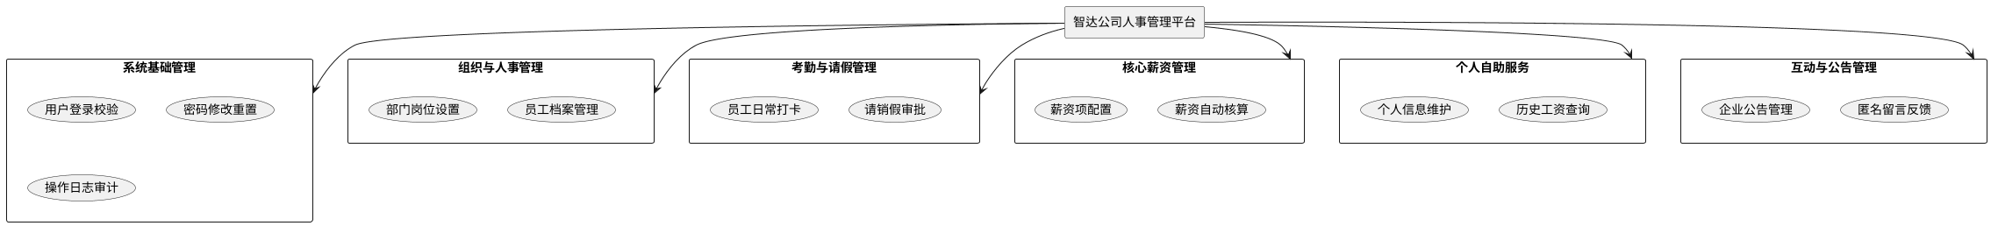
图3-1 智达公司人事管理平台功能结构图

3.2 功能模块设计（太少，补充内容）
智达公司人事管理平台主要由登录功能、匿名留言上传功能、账号密码修改功能、公司发布公告等功能模块组成，其主要目的就是为了更加方便快捷地管理员工的信息，提高管理员工的工作效率。
（1）登录功能模块设计
以管理员登录为例：管理员登录需要输入用户名、密码和验证码，平台会检查用户名、密码以及验证码是否为空，若为空，则提示“用户名、密码或验证码为空”，若不为空，则判断用户名、密码和验证码是否输入正确；若不正确，则提示“用户名、密码或验证码不正确”，若正确，则登录成功。登录功能模块流程图如图3-2所示。
不能留空白

图3-2 登录功能模块流程图流（程图中平行四边形框改为矩形框）
（5）员工上班打卡功能模块设计
员工上班打卡时系统会自动显示出当前账号的用户名、工号及当前时间，当点击“打卡”时，系统会判断当前打卡时间是否在当天早上8：30之前，若打卡时间在当天早上8：30之前，则判为“正常”；若打卡时间在在当天早上8：30之后，则判为“迟到”。员工上班打卡功能模块流程图如图3-6所示：（程图中平行四边形框改为矩形框）
图3-6 员工上班打卡功能模块流程图

3.3 数据库设计

3.3.1 数据库概念设计
平台中包括管理员、员工、留言、考勤、部门、请销假、公告、工作日记实体，管理员与员工之间是一对多的关系，一个管理员可以管理多名员工；管理员与留言是一对多的关系，一个管理员可以管理多条留言信息；管理员与考勤是一对多的关系，一个管理员可以管理多条考勤信息；管理员与部门是一对多的关系，一个管理员可以管理多个部门；管理员与请销假是一对多的关系，一个管理员可以审核多条请销假信息；管理员与公告是一对多的关系，一个管理员可以管理多条公告；员工与留言是一对多的关系，一个员工可以发布多条留言；员工与考勤是一对多的关系，一个员工可以打卡多条考勤信息；员工与部门是多对一的关系，多个员工可以所属于一个部门；员工与请销假是一对多的关系，一个员工可以进行多次请销假操作；员工与公告是一对多的关系，一个员工可以查看多条留言信息；员工与工作日记是一对多的关系，一个员工可以写多条工作日记。
数据库E-R图如图3-7所示：分开画，图太乱
图3-7 数据库E-R图

3.3.2 数据库逻辑设计（数据库设计，表格不够，补充！表中字段类型、长度修改！）
（1）管理员信息表：存储管理员的基本信息。主要有管理员的编号、姓名、性别、年龄、出生日期、手机号、邮箱、个人简介、用户名、密码。管理员信息表如表3-1所示：
表3-1 管理员信息表
字段 | 类型 | 长度 | 说明
id | int |  | 编号，主键
name | varchar | 10 | 姓名
gender | varchar | 2 | 性别
age | int |  | 年龄
briday | date |  | 出生日期
phone | varchar | 11 | 手机号
emil | varchar | 32 | 邮箱
content | text |  | 个人简介
username | varchar | 10 | 用户名
password | varchar | 32 | 密码
（2）员工信息表：存储每位员工的详细信息，该表通常由数据库管理系统维护，并可通过各种查询和更新操作进行管理。主要有员工的编号、状态、工号、姓名、性别、年龄、部门、入职时间、离职时间、手机号、职称、月薪、用户名、密码、籍贯、身高、体重、学历、出生日期、民族、学校、专业、邮箱、家庭地址、个人说明、工作经历、照片。员工信息表如表3-2所示：
表3-2 员工信息表
字段 | 类型 | 长度 | 说明
id | int |  | 编号，主键
state | varchar | 4 | 状态
num | varchar | 6 | 工号
name | varchar | 10 | 姓名
gender | varchar | 2 | 性别
age | int |  | 年龄
department | varchar | 12 | 部门
hiredate | date |  | 入职时间
leavedate | date |  | 离职时间
phone | varchar | 11 | 手机号
title | varchar | 32 | 职称
monthlysalary | int |  | 月薪
表3-2 员工信息表（续）
字段 | 类型 | 长度 | 说明
username | varchar | 10 | 用户名，主键
password | varchar | 32 | 密码
birthplace | varchar | 32 | 籍贯
heigh | int |  | 身高
weight | int |  | 体重
birthday | date |  | 出生日期
nation | varchar | 10 | 民族
school | varchar | 32 | 学校
major | varchar | 32 | 专业
email | varchar | 50 | 邮箱
address | varchar | 100 | 家庭地址
explain | text |  | 个人说明
experience | text |  | 工作经历
zhaopian | varchar | 100 | 照片

4 系统实现（功能太少，补充！）

4.1 管理员功能的实现

4.1.1 登录功能的实现
当管理员进入系统后，首先需要通过登录界面进行身份验证才能访问主界面。这个过程涉及填写一系列信息：用户名、密码和验证码，以及从下拉菜单选择“管理员”身份，点击登录按钮后，系统会核对输入的信息。若输入信息有为空的，系统会提示“用户名、密码或验证码为空”；若不为空，则判断用户名、密码和验证码是否输入正确。若输入信息有不正确的，则提示“用户名、密码或验证码不正确”；若输入信息全部正确，则提示“欢迎登录智达公司人事管理平台的管理员界面!”并跳转到管理员主界面。登录界面如图4-1所示：

图4-1 登录界面

4.1.2 发布公告功能的实现
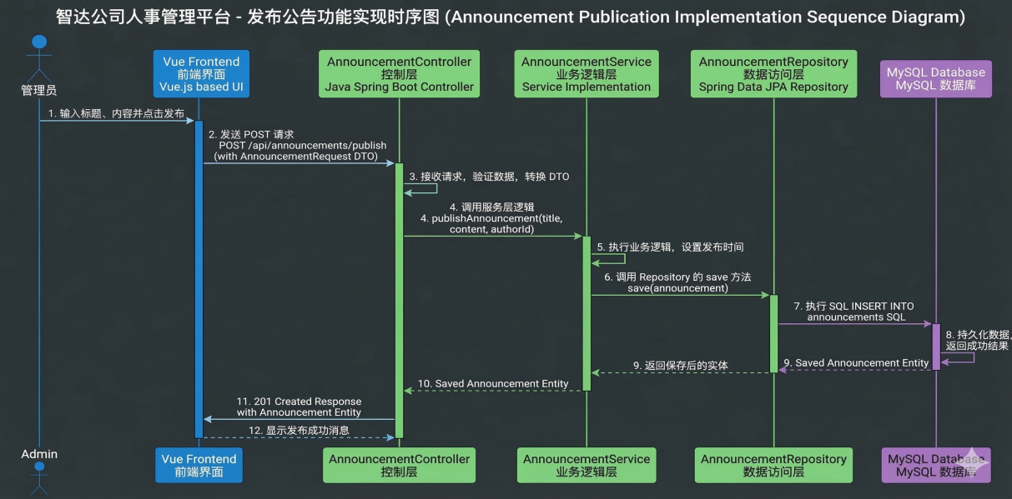

4.1.3 密码修改功能的实现
在修改密码界面，管理员需要输入原密码、新密码，并且需要再次输入新密码以确认。两次输入新密码必须一致，以确保没有发生误输入，在成功修改密码后会跳转到登录界面。密码修改界面如图4-3所示：
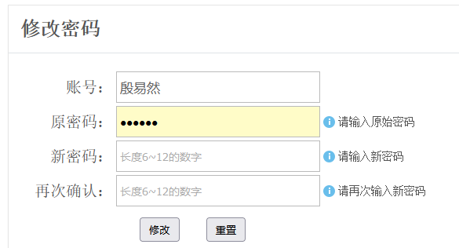
图4-3 密码修改界面
密码修改功能的核心代码：
if(!preg_match('/^\d{6,12}$/',$newpassword)){
echo "<script>alert('新密码不符合要求！');
window.location.href = 'Password.php';</script>";exit;
}

4.2 员工功能的实现

4.2.1 员工主界面的实现
当员工成功登录系统后，会直接跳转到员工主界面。在这个界面的顶部系统会显示员工的用户名，在“我的桌面”页面中的顶部会显示对应的用户名、当前的登录时间，让员工清楚地了解自己的登录状态。员工主界面如图4-10所示：
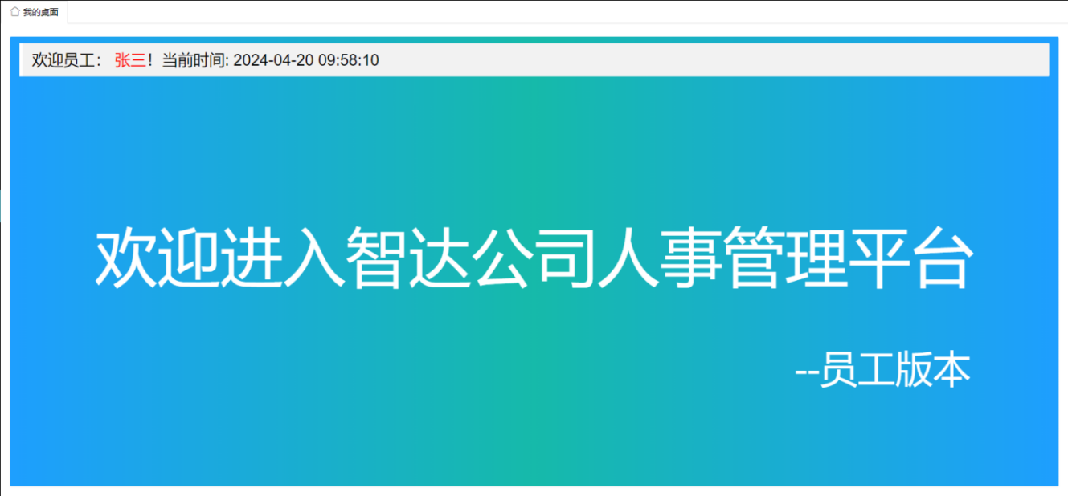
图4-10 员工主界面
员工主界面的核心代码：
<?php echo $_SESSION['username'];?>！当前时间:
<?php date_default_timezone_set(PRC);
$currenttime=date("Y-m-d H:i:s");
//赋值，调用date函数，格式为年-月-日 时:分:秒
echo $currenttime;?>

5 系统测试

5.1 测试目的及方法
在智达公司的人事管理平台初步构建完成后，将执行更为深入和系统的功能性及数据库测试，旨在揭示任何潜在的系统缺陷 ，确保系统各模块能够稳定、可靠地运行，并验证系统是否完全满足前期的需求分析标准。为了全面评估智达公司人事管理平台的性能，本系统主要采用黑盒测试方法，通过检验平台的输入与输出进行测试，而无需考虑内部代码结构 。测试过程重点关注系统的业务逻辑正确性、界面交互的友好性以及数据处理的准确性。

5.2 测试用例
本平台通过使用不同的用户名和密码组合，在多种情境下进行了功能测试，以确保各项功能都能正常运作，避免出现重大问题。登录功能的测试具体结果如表5-1所示：
表5-1 登录功能测试用例表
编号 | 测试用例名 | 测试密码 | 期望结果 | 实际结果 | 结论
1 | 张三 | 000001 | 登录成功 | 登录成功 | 功能正常
2 | 张三 | 000002 | 登录失败，  用户名或密码错误 | 登录失败，  用户名或密码错误 | 功能正常
3 | 李四 | 000001 | 登录失败，  用户名或密码错误 | 登录失败，  用户名或密码错误 | 功能正常
4 | 张三 | NULL | 登录失败，  密码不能为空 | 登录失败，  密码不能为空 | 功能正常
5 | NULL | 000001 | 登录失败，  用户名不能为空 | 登录失败，  用户名不能为空 | 功能正常
主页功能主要是点击各个子模块的跳转按钮，测试是否成功进行跳转，确定主页与其它子模块的链接有效。员工首页跳转功能的测试结果如表5-2所示：
表5-2 员工首页跳转功能用例表
编号 | 跳转子模块 | 测试操作 | 期望结果 | 实际结果 | 结论
1 | 个人信息管理 | 单击 | 跳转成功 | 跳转成功 | 功能正常
2 | 个人请假管理 | 单击 | 跳转成功 | 跳转成功 | 功能正常
3 | 个人考勤管理 | 单击 | 跳转成功 | 跳转成功 | 功能正常
4 | 个人账号管理 | 单击 | 跳转成功 | 跳转成功 | 功能正常
5 | 公司公告管理 | 单击 | 跳转成功 | 跳转成功 | 功能正常
6 | 个人空间管理 | 单击 | 跳转成功 | 跳转成功 | 功能正常

5.3 测试结论
在进行黑盒测试的过程中，针对用户登录功能进行了彻底的检验。同时，对员工信息管理、考勤请销假、薪资自动化核算以及管理员权限分配等核心业务模块进行了全面的交叉测试。测试结果表明，系统各项功能均能按照需求分析阶段的设计正常运行，系统操作界面响应迅速，数据库的增、删、改、查操作均能保持良好的数据一致性与完整性。系统整体运行稳定，容错能力较好，具备了投入企业实际日常人事薪资管理的条件，圆满达到了预期的毕业设计目标。

结论
本课题所设计与实现的智达公司人事管理平台，是一个主要采用了Java编程语言、SpringBoot后端框架、Vue前端技术以及MySQL数据库作为开发工具进行开发的人性化企业级人事管理系统。本文详细论述了该基于Java的员工薪资管理系统从研究背景、可行性分析、系统需求分析、系统总体架构设计、数据库设计到最终编码实现与功能测试的完整生命周期。通过采用先进的B/S架构模式，本系统成功打破了传统中小企业手工记录档案和依赖Excel繁琐核算薪资的局限性。系统创新性地划分了员工、部门经理与系统管理员三大核心角色，实现了员工自助查询申诉、经理协同审批管理、管理员全局配置的全流程数字化闭环。特别是系统核心的薪资核算模块，成功将复杂的考勤数据、绩效评分与个税社保规则相融合，实现了薪资的自动化、精准化计算，大幅减轻了财务与HR人员的工作负担。
尽管本系统已经实现了预期的核心业务功能，具备了一定的实用价值，但受限于开发周期与个人的技术储备，系统仍存在一些可进一步优化和完善的空间。例如：在面对未来可能产生的海量历史薪资与考勤数据时，数据库的查询与统计性能还可以通过引入Redis缓存机制或数据库读写分离技术来进一步提升；此外，当前系统主要针对PC端Web浏览器进行设计，未来可以考虑开发适配的移动端（如微信小程序端），以便捷员工实现随时随地的移动打卡与掌上办公。在未来的学习和实践中，我将继续跟进相关技术，对本系统进行持续的迭代与升级。

参考文献（近5年的）
- 刘蓉,丁旭.现代企业人事管理信息系统的设计与实现[J].黄河.黄土.黄种人,2020(17):36-37.
- 刘晓霞.浅议人事管理信息系统在高校人事管理中的应用[J].数字通信世界,2023(09):34-35.
- 王维利,孙德水.高校智能化人事管理平台研究与设计[J].电脑知识与技术,2020,16(19):23-24.
- 宋晶晶,蒲媛媛,杨茂强.PHP人事信息管理系统设计与实现[J].福建电脑,2020,36(09):78-80.
- 陈立飞,张静,罗召霞.基于B/S模式的人事管理平台的设计与实现[J].信息与电脑(理论版),2022,34(19):140-142.
- 张启川.数据库技术在信息管理中的应用研究[J].信息与电脑(理论版),2023,35(17):33-35.
- Ma Z. Design of the Enterprise Information Management System Based on the Big Data Technology of the Internet of Things[J].Advances in Computer,Signals and Systems, 2023,7(6):13-14.
- 李菲菲.基于PHP的人事管理平台设计与实现[J].信息与电脑(理论版),2019(05):73-74.
- 陈鑫.上海联璧公司人事管理平台设计与实现[D].大连理工大学,2019.
- 赵梓伊.基于B/S架构的电力公司人事管理平台的设计与实现[D].电子科技大学,2019.
- 吴亮.中小企业人事管理平台设计[J].科学技术创新,2020(31):11-12.
- 孟鑫.企业人事管理系统(ERP)在人事工作中重要性[J].商场现代化,2022(04):56-57.
- 要蕾,张志成,张瑞权.数字化转型下的企业人事信息系统研究[J].电子技术应用,2022,48(02):23-24.
- 许悦.基于php技术的学生管理系统实现方法[J].科技风,2020(14):67-68.
- 张玮.某企业人事管理系统的分析与设计[D].江西财经大学,2019.

致谢
在智达公司人事管理平台从概念构思到功能实现，再到最终成型的过程中，我收获了无数的支持与激励，这些宝贵的力量成为了我在开发过程中不断前进的动力，使我得以将最初的构想转化为一个功能完备、体验优良的平台。
我要特别感谢我的指导老师，她在我提出构建一个人事管理平台的想法时给予了坚定的支持。在开发的每个阶段，以丰富的经验和专业的视角为我提供了诸多宝贵的意见和指导，不仅在技术和设计上提出了关键的建议，还指出了我在内容和开发逻辑上的漏洞，帮助我规避了许多潜在的问题。对此，我表示最深厚的感激！
同时，我也要向我的舍友表达诚挚的谢意。正是有了大家共同为毕业项目努力的氛围，激发了我不断完善和提高设计的决心。我们互相竞争、互相鼓励，在我遇到技术难题时给予我祝福，在我面临挑战时提供我支持。感谢我的伙伴们，没有她们的陪伴，这段旅程不会如此精彩。
在大学学习生涯即将结束之际，我想再次向所有曾给予帮助、鼓励、支持和陪伴的人致以最真挚的感谢！我将珍惜我们一起度过的时光，并以郑州工商学院软工专业学生的身份，继续努力奋斗，勇往直前。

